
Республика күләмендә игълан ителгән
Язгы мәрхәмәтле эшләр эстафетасы
Девиз:Эшлә.Укы.Дөньны яхшыга үзгәрт.

#Добрыйтатарстан#Мәрхәмәтлетатарстан
8 нче көн
24 апрель- #Мывместе#Безбергә
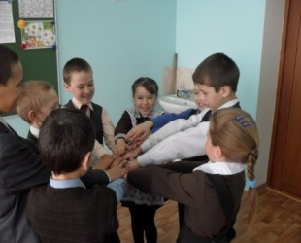
1. Мәктәбебезнең 1-8 классларында, класс җитәкчеләре Дуслык дәресләре әзерләп үткәрделәр. Башлангыч класс укучылары “Кем ул дус, ә кем ул иптәш?”, “Кем ул чын дус, кем ул ялган дус?” кебек сорауларга җавап эзләсәләр, 5-8 класс укучылары башка милләт, башка дин кешеләренә хөрмәт белән карау, толерантлык сыйфатлары турында әңгәмә кордылар.
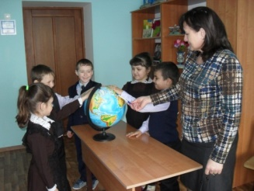
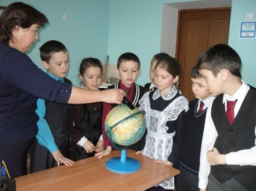

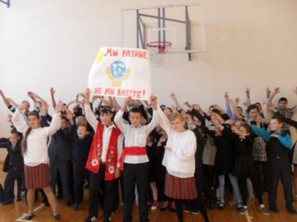
2. Югары класс укучылары акциягә “Без бергә булуыбыз белән көчле!” дигән флешмоб белән кушылдылар. (Җитәкче Бикмурзина Ф. И.)

3. VIII класста (җитәкче Зарифуллина М. Г.) “Туганнар кадерен белик! Берлектә көч!” дигән класс сәгате узды.

